ALGEBRA DE BOOLE.
Introducción
Las álgebras booleanas, estudiadas por primera vez en detalle por George Boole, constituyen un área de las matemáticas que ha pasado a ocupar un lugar prominente con el advenimiento de la computadora digital. Son usadas ampliamente en el diseño de circuitos de distribución y computadoras, y sus aplicaciones van en aumento en muchas otras áreas. En el nivel de lógica digital de una computadora, lo que comúnmente se llama hardware, y que está formado por los componentes electrónicos de la máquina, se trabaja con diferencias de tensión, las cuales generan funciones que son calculadas por los circuitos que forman el nivel procedimiento de simplificación presentado en la lógica de proposiciones.
Todas las variables y constantes del Álgebra booleana, admiten sólo uno de dos valores en sus entradas y salidas: Sí/No, 0/1 o Verdadero/Falso. Estos valores bivalentes y opuestos pueden ser representados por números binarios de un dígito (bits), por lo cual el Álgebra booleana se puede entender cómo el Álgebra del Sistema Binario. Al igual que en álgebra tradicional, también se trabaja con letras del alfabeto para denominar variables y formar ecuaciones para obtener el resultado de ciertas operaciones mediante una ecuación o expresión booleana. Evidentemente los resultados de las correspondientes operaciones también serán binarios.
Todas las operaciones (representadas por símbolos determinados) pueden ser materializadas mediante elementos físicos de diferentes tipos (mecánicos, eléctricos, neumáticos o electrónicos) que admiten entradas binarias o lógicas y que devuelven una respuesta (salida) también binaria o lógica. Ejemplos de dichos estados son: Abierto/Cerrado (interruptor), Encendida/Apagada (lámpara), Cargado/Descargado (condensador), Nivel Lógico 0/Nivel lógico 1 (salida lógica de un circuito semiconductor), etcétera.
Los dispositivos con los cuales se implementan las funciones lógicas son llamados puertas (o compuertas) y, habitualmente, son dispositivos electrónicos basados en transistores

Álgebra Booleana
El álgebra booleana es un sistema matemático deductivo centrado en los valores cero y uno (falso y verdadero). Un operador binario " º " definido en éste juego de valores acepta un par de entradas y produce un solo valor booleano, por ejemplo, el operador booleano AND acepta dos entradas booleanas y produce una sola salida booleana.
La relación que existe entre la lógica booleana y los sistemas de cómputo es fuerte, de hecho se da una relación uno a uno entre las funciones booleanas y los circuitos electrónicos de compuertas digitales. Para cada función booleana es posible diseñar un circuito electrónico y viceversa, como las funciones booleanas solo requieren de los operadores AND, OR y NOT podemos construir nuestros circuitos utilizando exclusivamente

En informática y matemática, son estructuras algebraicas que rigorizan las operaciones lógicas O, Y y NO, así como el conjunto de operaciones unión, intersección y complemento

FUNCIONES BÁSICAS BOOLEANAS

Operación suma (O)
La operación suma (+) asigna a cada par de valores a, b de A un valor c de A:
a | b | a + b
0 | 0 | 0
0 | 1 | 1
1 | 0 | 1
1 | 1 | 1
Su equivalencia en lógica de interruptores es un circuito de dos interruptores en paralelo.
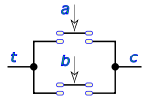
Si uno de los valores de a o b es 1, el resultado será 1, es necesario que los dos sumandos sean 0, para que el resultado sea 0.
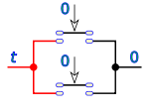 | 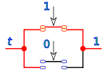 | 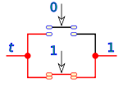 | 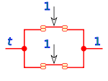

Operación producto (Y)
La operación producto () asigna a cada par de valores a, b de A un valor c de A:
a | b | a b
0 | 0 | 0
0 | 1 | 0
1 | 0 | 0
1 | 1 | 1
Esta operación en lógica de interruptores es un circuito en serie de dos interruptores
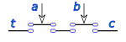
solo si los dos valores a y b son 1, el resultado será 1, si uno solo de ellos es 0 el resultado será 0.
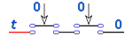 | 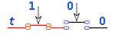 | 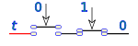 | 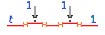

Operación negación
La operación negación presenta el opuesto del valor de a:
a
0 | 1
1 | 0
Un interruptor inverso equivale a esta operación: devuelve
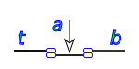
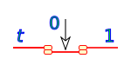 | 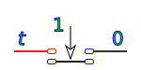

Álgebra de Boole aplicada a la informática
Se dice que una variable tiene valor booleano cuando, en general, la variable contiene un 0 lógico o un 1 lógico. Esto, en la mayoría de los lenguajes de programación, se traduce en false (falso) o true (verdadero), respectivamente.
Una variable puede no ser de tipo booleano, y guardar valores que, en principio, no son booleanos; ya que, globalmente, los compiladores trabajan con esos otros valores, numéricos normalmente aunque también algunos permiten cambios desde, incluso, caracteres, finalizando en valor booleano. ..

El 0 lógico
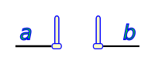
El valor booleano de negación suele ser representado como false, aunque también permite y equivale al valor natural, entero y decimal (exacto) 0, así como la cadena "false", e incluso la cadena "0".

El 1 lógico
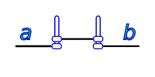
En cambio, el resto de valores apuntan al valor booleano de afirmación, representado normalmente como true, ya que, por definición, el valor 1 se tiene cuando no es 0. Cualquier número distinto de cero se comporta como un 1 lógico, y lo mismo pasa con casi cualquier cadena (menos la "false", en caso de ser ésta la correspondiente al 0 lógico).

